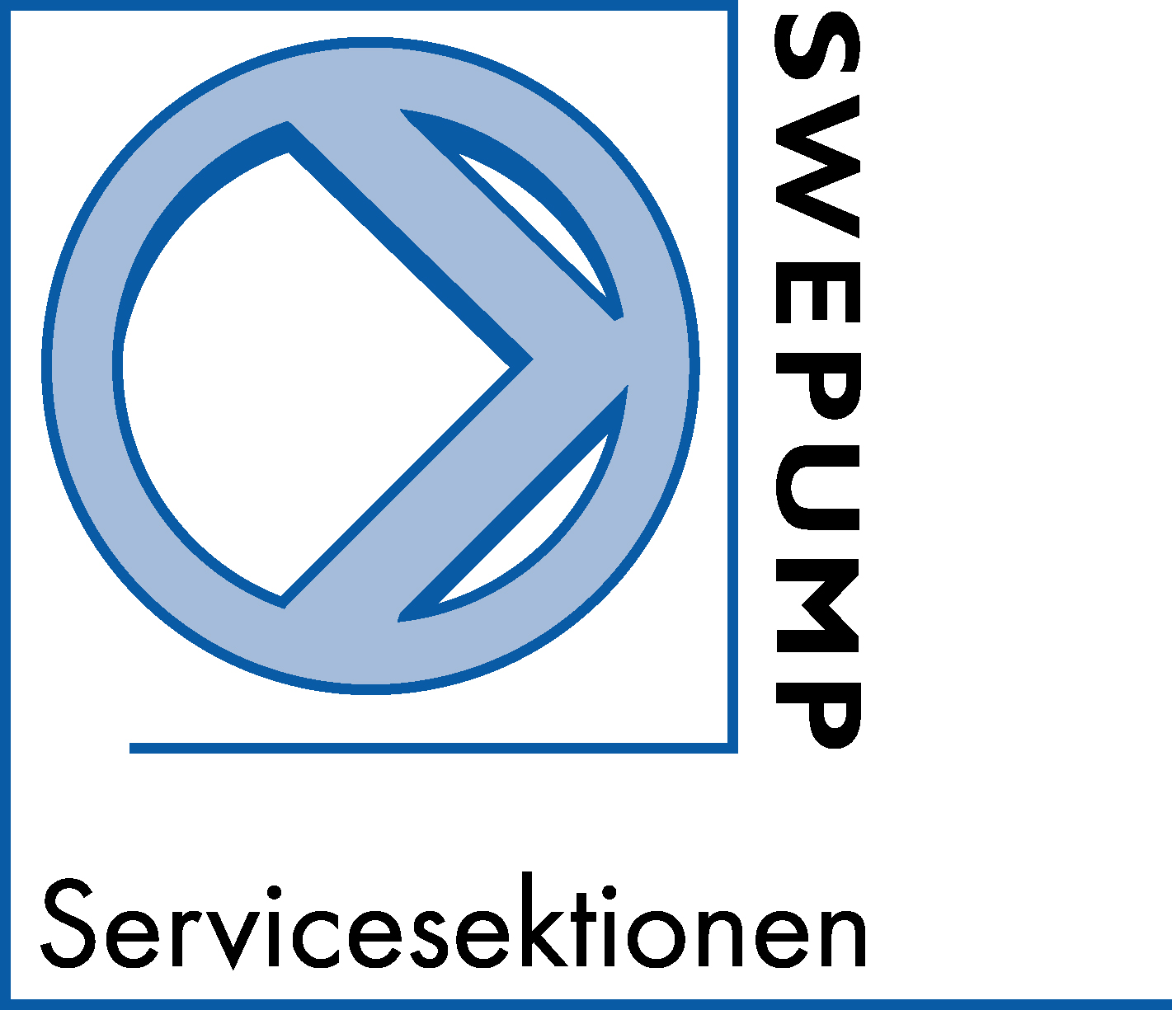

Rutin för hantering av gods/utrustning inlämnat från okända kunder och applikationer

Syfte
Syftet med denna instruktion är att etablera och implementera ett arbetssätt, som säkerställer att inlämnat gods hanteras så att risken minimeras för personal och/eller att miljön inte exponeras för hälso och miljöfarliga ämnen.

Mål
Denna instruktion tillämpas på utrustning, delar och tillbehör som skickats/inlämnats till Xxxxxxx för reparation, underhåll, inspektion, analys, lagerhållning och i samband med garantiärenden och/eller skrotning.
Nya och/eller oanvända returnerade utrustningar från kunder undantas.

Ansvar
Varje anställd på respektive verkstad/företag är ansvarig för att instruktionen efterlevs.

Definition

Farligt ämne:
- Vätskor/emulsioner eller kemisk ämnen, vilken kräver eller kommer att kräva märkning som farligt ämne enligt de lokala lagar och föreskrifter.

- Ämnen såsom: asbest, bly, kvicksilver, kadmium, krom VI, PCB och radioaktivt material.

Utbildning:
All personal som är inblandad hantering av returnerade/inlämnade produkter, skall erhålla utbildning i:
- Säkerhetsföreskrifter (denna instruktion)
- Riskmedvetenhet
- Kemiska och biologiska risker
- Asbest

Hantering av returnerade produkter

Returnerade produkter kan delas in i tre kategorier:
1. Kund och applikation är kända och applikationen innebär bara biologisk risk eller ingen potentiell risk.
Typiska applikationer som kan innebära en biologisk risk är: avloppsvatten, rå- och ytvatten, slam, dag- och dräneringsvatten, saltvatten, kylvatten, storm vatten, gödsel, bentonit, älvvatten.
I detta fall behöver inte tas några ytterligare åtgärder än de ovanstående generella åtgärderna, ingen returnerad gods blankett behöver skickas till kund.

2. Kund och applikation är okända:
Returnerad utrustning skall förvaras avskilt samt på betryggande avstånd från avloppssystem (golv och dagvattenbrunnar), för att undvika eventuell miljöpåverkan.
Information angående typ av applikation (media) produkten har använts i måste erhållas från kunden genom att kunden fyller i returnerad gods blankett (bilaga till denna instruktion).
Om det är möjligt skall ett säkerhetsdatablad för ämne/kemikalie som har används i applikationen erhållas från kunden.
Ingen hantering (åtgärd) av produkten/er ska ske tills nödvändig information har erhållits från kunden.

3. Produkten används i en farlig applikation:
Kunden skall bekräfta att produkten har grundligt dränerats, rengjorts och sanerats på insidan respektive utsidan. Bekräftelse måste erhållas från kunden genom att kunden fyller i returnerad gods blankett (bilaga till denna instruktion).
Utan en sådan bekräftelse, skall serviceverkstan inte utföra några åtgärder som helst på produkten.
Asbest I produkter eller applikationer:
I många länder är användning av asbest inte förbjuden. Följeaktligen det är möjligt att köpa komponenter som innehåller asbest, såsom t.ex. packningar.
Om det finns misstanke om att asbest finns i en eller flera komponenter av en utrustning/produkt så skall demonteringsarbetet stoppas omedelbart och lokalt ansvarig xxxxxxx kontaktas för att besluta om vidare åtgärder.

Returnerad gods deklarationsblankett
Företagets namn: ___________________________ Telefon nummer:______________
Adress: ____________________________ Fax/mail:_____________________
___________________________
Beskrivning av skickad utrustning/produkt till :
________________________________________________________________________
_____________________________________________________________________
Härmed bekräftar jag/vi att:
- Utrustningen/produkten inte har använts i hantering av hälsofarliga material:

Ja Nej

- Om svaret är Ja, har den grundligt dränerats, rengjorts och sanerats på insidan respektive utsidan.

Ja Tacksam om Ni bifogar säkerhetsdatabladet till denna deklaration.

Nej På grund av hälso- och säkerhets skäl, kan vi inte börja jobba med produkten innan
deklaration är ifylld. Vänligen kontakta din service verkstad för mer information och samordning.
Utrustningen/produkten innehåller ingen komponent som innehåller hälsofarliga material såsom asbest, bly, kvicksilver, kadmium, krom VI, PCB och radioaktivt material:
Ja Vänligen kontakta serviceverkstad. Nej

Kontaktperson (som fyller i deklarationen):
Namn ______________________________________
Titel _______________________________________
Datum __________________ Signatur______________________________

Tack för att ni faxar/mailar denna deklaration till er serviceverkstad dit ni har skickat er utrustning/produkt.

